Jaká další kritéria odlišují sítě LAN a WAN, kromě dosahu? Vyjmenujte heslovitě a u každého kritéria naznačte, jak je naplněno u LAN a jak u WAN
Local Area Network – lokální síť, Wide Area Network – rozlehlá síť. Rozdíl se stále stírá.
  - Dosah: krátká a velká vzdálenost
  - Velikost přenosového zpoždění: malá/velká
  - Spolehlivost: vyšší/nižší
  - Dostupnost uzlů: jen někdy/trvale
  - Vlastnictví př. Cest: provozovatel/ provozovatel si je pronajímá
  - Účel vzniku sítí: potřeba sdílení / komunikace a vzdálený přístup
  - Aplikace které se na síti užívají
  - Charakter uzlů: stanice/servery
  - Topologie: sytematická/nesystematická

Charakterizujte heslovitě sítě MAN
Metropolitan Area Networks, patří mezi LAN a WAN. Sítě pro potřeby města (PASNET). Využívají konkrétní tehcnologii.

U jakých sítí se lze setkat s pojmem piconet a scatternet? Jaké přenosové technologie se v těchto sítích využívají?
Sítě PAN – Personal Area Networks. Na krátkou vzdálenost pro potřeby jednoho uživatele propojením stacionárních zařízení (klávesnice, myši) a mobilních (telefony, PDA,..)
Piconets: propojení dvou zařízení přes BT, IrDA
Scatternets: propojení více zařízení

Jaká je struktura dnešních sítí WAN? Čemu se říká poslední míle a první míle?
Lze je struktorovat na: páteřní sítě (jen málo míst, rychlá a spolehlivá, překonávají první míli, přebytek jejich kapacity, snadné budování)
sítě střední míle (přechod mezi)
přístupové sítě (překonávají poslední míli, místo kde končí síť poskytovatele a začíná síť zákazníka. Největší problém s budováním. Systematická: vytváří se plošně – TV, nemusí být vždy využity).

Jaká je struktura dnešního Internetu? Naznačte včetně peeringu
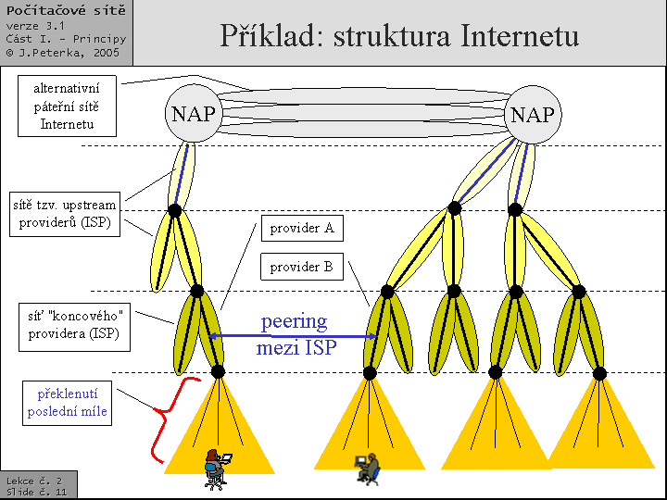

Charakterizujte (heslovitě) účel a topologii přístupové sítě.
1:n, jsou husté, vedou do co největšího počtu míst a jsou systematické (vedou k zákazníkům). (budují se dopředu a až pak se nabízejí). Musí překonávat věřejné prostory (drahé a komplikované). Snyží se využít to co už existuje (kabelové rozvody,..). Pro menší zákazníky s menší kapacitou.

V čem spočívá problém poslední míle a jak se řeší?
Jak překonat místo kde končí síť poskytovatele a začíná síť zákazníka (vstup do domu). V řádech několika kilometrů.
Snaha využít již existující sítě – přenosový potenciálmístních smyček není využit (xDSL), budovat nové (drahé a zbytečné).
Problém je dostat se k místní smyčkám (patří monopolu) – zpřístupnění (zákonem) nebo pronajmutí..

Charakterizujte mechanismus LLU (Local Loop Unbundling)

Které technologie se využívají pro překlenutí poslední míle? Vyjmenujte a uspořádejte je podle typu/charakteru, např. drátové vs. bezdrátové)
Využití místních smyček na xDSL nebo využití starších kabelových sítí
Budování nových drátových (drahé), optické, metalickém a kombi.
Budování nových bezdrátových: bez mobility, s možností mobility (ale malé Wi-Fi) a s předpokladem mobility (GSM).

Charakterizujte problém posledního metru a možnosti jeho řešení
Jak rozvést přípojku ke všem uživatelům (třeba v baráku). Možná strategie: poslední míli řeší poskytovatel a psolední metr sami zákazníci na svoje triko (agregace poptávky, vhodná dimenzovanost přípojky, ADSL agregace).
Drátově: ethernet
Bezdrátově: Wi-Fi

Charakterizujte sousedskou síť (NAN, Neighbour Area Network)
Provozují uživatelé, většinou řešící poslední metr. Dříve se budovaly pro potřeby komunikace, sdílené a hraní. Nadšenecká báze.
Dnes slouží k poskytování přístupu k internetu. Provideři to nezvládají a tak si zákazníci pomáhají sami – NAN. Dnes snadná realizace (Wi-Fi).

Charakterizujte tzv. komunitní síť (CAN Community Area Network)
Propojuje uživatele příslušící k určité skupině (vymezena geograficky, zájmově, profesně či jinak). Oproti NAN je větší. CZFREE

V čem spočívá hlavní rozdíl mezi sousedskou sítí (NAN) a komunitní sítí (CAN)

K čemu slouží domácí sítě (dříve, dnes a do budoucna)?
Slouží hlavně ke sdílení připojení k internetu, periférií a dat. K společné ochraně nebo k hraní her.
Do budoucna: Komunikace s okolím, groupwarové funkce, nahrazení domácí zábavné elektroniky.

Co rozlišuje intranet a extranet?
Intranet – pro vlastní potřeby a funkce organizace uvnitř. Využitá internetových technologií (TCP/IP) a služeb uvnitř.
Výhody: jednotný styl práce, jednotné uživatelské rozhraní. Tpicky: komunikace, sdílení dat.
Extranet: Využití sítě pro prezentaci firmy navenek. E-comerce, e-business, support.
Využívá přenosových infrastruktur internetu a jeho služby (www).

Charakterizujte pojem "intranet" - k čemu slouží a jaké technologie využívá

Charakterizujte pojem "extranet" - k čemu slouží a jaké technologie využívá

charakterizujte hlavní rozdíl mezi sítěmi serverového typu a sítěmi peer-to-peer
servrový: zdroje jsou centralizovány u serveru a odtud sdíleny.
Peer-to-peer: Zdroje zůstávají namístě kde jsou a jsou odtud sdíleny jejich vlastníky.

Jaké znáte druhy serverů? Jaký je rozdíl mezi souborovým (file) serverem a diskovým (disc) serverem?
Server poskytující službu čeká, až si ji někdo sám vyžádá, nevnucuje ji.
Fileserver: uchovává celé soubory
Discserver: uchovávání bloků dat, organizaci souborů na disku si zajišťuje klient (dnes se nepoužívá).
Print server, fax server, access server, autorizační server, mail sever, www, ftp server.

Jaké jsou další rozdíly mezi sítěmi serverového typu a sítěmi peer-to-peer (kromě postavení/role uzlů)?
Role uzlů: asymetrické (různé uzly mají různá postavení) / symetrické
Umístění sdílených zdrojů: centrálně / distribuovaně
Optimalizováno na: výkon a spolehlivost / jednoduchost, cena, snadnost
Odvození ceny od: počtu uživatelů / počtu uzlů
Homogenita uzlů: ne / ano
Uzel v roli serveru je vyhrazen: ano / ne

Charakterizujte podstatu P2P networkingu
Vznik výměnných systémů nebo využití spolupráce uživatelů, využití principu p2p v rozlehlých sítí (internetu).

Jaký je (byl) základní princip fungování sítě Napster? Načrtněte obrázkem.
Evidence dostupných souborů je na centrálním serveru Napster.com
Klient pošle svůj seznam dat servru a vyžádá si na dotaz seznam klientů, kteří sdílejí co chce. Z dodaného seznamu od serveru se připojí přímo ke konkrétnímu uživateli a odněj si stáhne.

Jaký je (byl) základní princip fungování sítě Gnutella? Načrtněte obrázkem.
Neexistuje centrální server a tedy ani index sdílených dat. Klient se dotazuje sousedů (max 7) a ten se případně ptá dál až do hloubky 10. Z odpovědí si vybere klienta a odtoho stáhne data.

Charakterizujte hlavní rozdíly mezi privátní a veřejnou datovou sítí
Privátní: vlastník=uživatel=provozovatel (většina sítí LAN je privátnách). Přenosové trasy mohou být jen pronajaté a nevyužité kapacity sítě mohou být dále poskytovány.
Veřejné: vlastník=provozovatel ale už není uživatelem sítě. Služby sítě jsou komerčně poskytováný (i bez omezení). Nejčasstěji například přenos dat.

Jaký byl smysl sítí VAN (Value Added Networks)?
Poskytování služby s přidanou hodnotou (u spojů se neujalo). Stále se mohou přidávat další služby: informační služby, přenos zpráv, faxové služby, uchovávání souborů,..

Jaká je podstata sítí VPN (Virtual Private Network)?
Samostatná podsíť jiné sítě (věřejné datové sítě). Z pohledu uživatele jde o samostatnou síť. Uživatel chce mít vlastní síť ale nevyplatí se mu jí vybudovat. Samostatný adresový prostor, přístup k uzlům mimo VPN je jen přes bránu.

K jakým účelům se využívají sítě VPN? Vyjmenujte.
Ekonomický efekt: lacinejší
Praktičnost: jednoduchá údržba a efekt vlastní sítě.
Bezpečnost: poskytují určitou ochranu
Spojení poboček firmy přes internet do VPN, takovéto pobočkové sítě pak splývají do jednoho logického celku. Připojení vzdáleného uživatele do firemní sítě.

Jaké bezpečností funkce jsou schopny zabezpečit sítě VPN?
Funkce a služby: identifikace a autentizace uživatele. Takovýto uživatel se pak může volně pohybovat po VPN. Zajištění dúvěrnisti – šifrování a zajištění integrity – nelze komunikaci neoprávněně pozměnit.

Jaké jsou hlavní rozdíly mezi přepojováním paketů, rámců, buněk a zpráv?
Zpráv: velké bloky dat, možná různá velikost. Přeplnění bufferů – nepoužívá se.
Pakety: různě velké s maximem, maximální velikost buffer je tak známá.
Rámce: proměnná velikost ale omezená, odlehčená verze paketů na úrovni linkové vrstvy.
Buňky: pevná velikost, max odlehčené a velmi malé, na linkové vrstvě (sítě ATM).

Jakou topologii mají (nejčastěji) sítě rozlehlé (WAN) a jakou sítě lokální (LAN)?
LAN: systematickou topologii: sběrnice, kruh, strom
WAN: nesystematickou (optimalizace nákladů) nebo kruhovou (dosažitelnost i při výpadku jednoho uzlu – nadnárodní sítě).

Co je účelem sítí VLAN (Virtual LAN)?
Není důležité fyzické umístění, ale jde o logiku a zařazení určuje správce.

Vyjmenujte alespoň dvě frekvenční pásma, která jsou v ČR využívána jako bezlicenční. Které technologie je využívají? Uveďte příklady.
Wi-Fi: 2,4GHz, 5GHz

Jakým způsobem jsou definována pravidla pro využití bezlicenčních frekvenčních pásem, a kdo (a jak) je stanovuje?
Spravuje správce spektra, který uděluje generální licenci. Pravidla jsou uvedena v licenci a uživatelé je musí respektovat.

Podle jakých kritérií lze dělit bezdrátové sítě?
Podle mobility: bez, s částečnou (Wi-Fi), plnou (GSM), mobilita základových stanic
Způsobu hospodaření s kmitočty: buňkové, trunkové (rozsah je sdílený všemi uživately)
Podle charakteru přenosu: point to point, point to multipoint
Podle dosahu: cordless (bezšňůrové), wireless (bezdrátové) a satelitní

Jaký problém řeší buňkový princip v mobilních sítích?
V žádné sousední buňce nesmí být použity stejné frekvence. Příjemce přechádí od jednoho vysílače ke druhému.

Jaký je hlavní rozdíl mezi buňkovými (celulárními) a trunkovými sítěmi? Co do charakteru uživatelů, využití a hospodaření s frekvencemi.

